29. Методы оптимизации режимов работы и выбор оборудования фонтанных скважин.
Режим работы фонтанной скважины однозначно определяется значением рабочего забойного давления и соответствующим этому давлению дебитом. Обязательным условием стационарности в работе скважины является равенство дебита скважины и производительности фонтанного подъемника.
Технологическая норма отбора жидкости из скважины зависит от ряда геолого-физических, технических и технологических условий:(Рнас, Гмин, nв, Рсмят, П и т.д.)
Для выбора режима работы фонтанных скважин строят регулировочные кривые, представляющие собой зависимости основных характеристик работы подъемника от диаметра штуцера. Кроме того, при этом учитывают необходимость обеспечения приемлемого коэффициента полезного действия подъемника. Режимы работы фонтанных подъемников изменяют в основном изменением диаметра проходного сечения штуцера, а выбор оптимальных режимов производится путем изменения диметра штуцера, диаметра насосно-компрессорных труб, а также устьевого давления. Подбор параметров фонтанных подъемников и обоснование режимов их работы осуществляйся из условия обеспечения совместной работы пласта и подъемника на оптимальных режимах. Это решается путем изменения глубины спуска и диаметра фонтанного подъемника, устьевого и забойного давления, диаметра штуцера и места его установки.
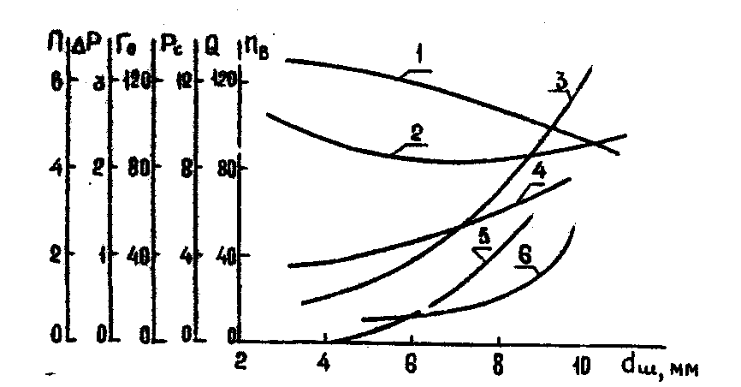
Рис. 1. Регулировочные кривые фонтанной скважины: d - диаметр штуцера;1-Рс - забойное давление; 2 - Г - газовый фактор; 3 - Q- дебит скважины; 4 - ΔР - депрессия; 5 - П - содержание песка в жидкости; 6 - nв- содержание воды в продукции скважины
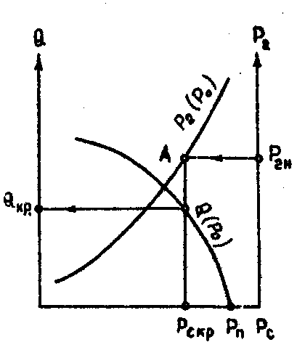

По кривым распределения давления в подъемнике можно рассчитать практически все необходимые параметры фонтанных скважин методом подбора элементов конструкции подъемника и его рабочих характеристик.
При использовании формул А. Л. Крылова рассчитывают эффективный газовый фактор с учетом обводненности добываемой продукции, давления на устье скважины и сравнивают его с помощью неравенства с удельным расходом газа при работе подъемника на оптимальном режиме.
Эмпирические формулы А.П.Крылова для расчета основных параметров фонтанных подъемников:
I) расход жидкости при оптимальном режиме
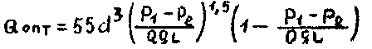
2) расход жидкости при максимальном режиме

3) диаметр подъемника при работе на оптимальном режиме
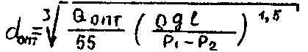
4) диаметр подъемника при работе на максимальном режиме
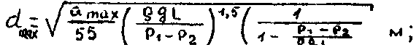
5) удельный расход газа при оптимальном режиме
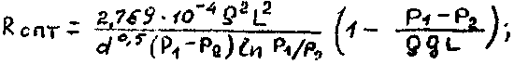
6) удельный расход газа при работе на максимальном режиме
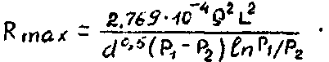
Применяются трубы следующих условных диаметров: 48, 60, 73, 89, 102 мм. Однако, из этих размеров труб, трубы диаметром 48 и 102 мм почти не применяются. Наиболее употребительными трубами являются трубы диаметром 73 мм.

